

**Universidad Nacional Autónoma de México**

Facultad de Ingeniería

División de Ciencias Básicas

**Fundamentos de Programación (1122)**

*Profesor: M.I. Marco Antonio Martínez Quintana*

*Semestre 2021-1*

Proyecto Final

120 aciertos

Grupo: 1129

No. de Lista: 42

**Nombre: Adolfo Román Jiménez**

Cd. Universitaria a 27 de enero de 2021

Índice

Resumen

Introducción

Desarrollo del Proyecto

Resultados del Proyecto

Conclusiones

Referencias

Resumen

Este proyecto lleva como nombre “120 aciertos” y tiene pretensión de convertirse en un proyecto real y no únicamente quedarse olvidado en el mundo de los proyectos finales semestrales para obtener una calificación aprobatoria dentro del curso en cuestión.

Introducción

Cada año aplican decenas de miles de jóvenes mexicanos y algunos extranjeros para ingresar a estudiar en una de las opciones de licenciatura o ingeniería a la Universidad Nacional Autónoma de México (UNAM), que es la universidad más prestigiosa del país y la institución educativa superior número 100 de acuerdo al QS World University Rankings.

A excepción de diversos estudiantes que pertenecen a los programas de bachillerato de la UNAM, que cuentan con un pase directo reglamentado, basado en su promedio y quienes, de acuerdo a los datos de la institución, satisfacen el 100% de esa demanda, existen por cada alumno de bachillerato UNAM alrededor de 5 a 7 estudiantes que no pertenecen a ese sistema pero que de igual forma buscan un lugar en las aulas de estudios superiores en dicha institución. Lamentablemente, solo una fracción de la demanda total externa, comparada con la de bachillerato UNAM, podrá lograr su objetivo.  
  
Este proceso en el que miles de estudiantes externos buscan un lugar dentro de la máxima casa de estudios, se lleva a cabo a través de un examen de conocimientos generales en el grado de nivel medio superior, para el cual, se presentan las convocatorias en los meses de Enero, Junio y Agosto, este último solamente oferta lugares para la modalidad de Sistema de Universidad Abierta y Educación a Distancia (SUAyED) (sistema que por el momento excluiremos de este proyecto) y los exámenes se presentan por lo regular, casi un mes después en los meses de Febrero, Julio y Septiembre.

Este examen tiene un porcentaje de aceptación de alrededor del 10% del total de participantes, lo quiere decir que, en promedio, solo 1 de cada 10 aspirantes, logra obtener un numero de matrícula dentro de la universidad nacional. Los rechazados, tendrán que esperar a la siguiente convocatoria o probar suerte en las demás instituciones que ofrecen educación de nivel superior.

Es por esta razón que este examen genera mucha expectativa entre quienes aplican a él, siempre es noticia en los medios masivos de comunicación el día que los aspirantes a la UNAM presentan el examen de admisión; existen muchos mitos, falsedades y realidades alrededor de esta prueba, sobre todo las preguntas: ¿cómo funciona?, ¿cómo lo califican? ¿qué parámetros adicionales miden? ¿en qué carrera o facultad es más fácil quedarse?  
  
Este proyecto fue pensado con el objetivo de buscar y proveer una respuesta lo más exacta posible a una de las preguntas primordiales que el aspirante a la UNAM se hace cuando busca quedar dentro del programa de su elección:

**¿Cuántos aciertos necesito para ingresar a la UNAM?**

Desarrollo del Proyecto

Descripción General del Proyecto (Visión empresarial)

¿Como surgió 120 aciertos?

“You can’t connect the dots looking forward; you can only connect them looking backward. So you have to trust that the dots will somehow connect in your future”

* Steve Jobs, fundador de Apple

Siempre quise estudiar ingeniería en sistemas desde que era joven, el mundo de las computadoras me parecio interesante desde muy temprana edad debido a que por allá de finales de los años 90’s mi papa compro una computadora Compaq Presario con aun, Windows 98 que me atrapo desde el principio en que la comencé a usar, eran los inicios del internet en masa en Mexico y quedaba un mundo por descubrir en ese entonces. En poco tiempo comenzaba yo a usar un poco el MS-DOS y fui aprendiendo a través del método “trial and error”, lo que me fue dando cierta capacitación técnica que después me sería útil en el futuro para aplicar para algún trabajo medianamente bien pagado, como agente telefónico de servicio técnico para Verizon, un ISP estadounidense.  
  
Lamentablemente cuando me toco escoger una carrera la primera vez que aplique al sistema de la UNAM, mi falta de conocimiento en matemáticas me hizo declinar de estudiar mi carrera soñada por lo que escogi la carrera de Economia en la Facultad de Economia a la cual con 72 aciertos (los minimos requeridos) pude ingresar.

No me hubiera quedado en la ingeniería con ese puntaje, la FI pidió 92 esa ocasión.

Por lo que primeramente me forme como economista al principio de mi vida universitaria.  
  
Aunque esta carrera me encanto y agradezco mucho a la UNAM haberme dado la oportunidad de estudiarla, no era enteramente lo que buscaba para dedicarme de manera profesional. Lamentablemente ya no estaba en la etapa de la juventud y tenia responsabilidades propias de mi edad, por lo que comencé a trabajar tiempo después pero nunca perdí el objetivo de estudiar ingeniería, a pesar de haber fracasado en muchos intentos posteriores.  
  
Este año, afortunada o desafortunadamente, debido a los efectos de la pandemia de COVID-19, la cuarentena me permitió aprovechar mas el tiempo en casa y decidí estudiar para hacer el examen una vez mas.  
  
Cuando me inscribi al examen, en los grupos de Facebook dedicados al tema del examen de admisión, había muchos rumores de que en esta convocatoria los aciertos subirían debido a que los aspirantes habían tenido mas tiempo para estudiar y la pregunta mas frecuente en esos grupos, es, precisamente, cuantos aciertos se necesitan para quedarse en la carrera deseada?  
  
Yo me encontraba inseguro sobre cuantos aciertos me pediría la Facultad por esta misma razón asi que una noche me puse a usar mis conocimientos adquiridos como economista y comencé a tratar de **predecir** cual seria la cantidad de aciertos minimos necesarios para poderme matricular dentro la Facultad de Ingenieria, después de medir y relacionar muchas variables como, el numero de aspirantes por año, numero de aspirantes que realizan el examen, numero de aspirantes a la carrera que me interesaba (Ingenieria en Computacion), oferta de lugares etc, mi resultado me lanzo una cantidad de 103 aciertos necesarios para obtener el pase a la carrera.  
  
Solo que en realidad aun me faltaba una variable mas en ese momento y era únicamente la cantidad de personas aproxiamadas que presentarían el examen de admisión en ese momento, no lo conocía realmente y no podía extraerlo desde una regresión lineal porque marcaba altos márgenes de error, por lo que pensé en extraer ese resultado a partir de datos del Instituo Nacional de Estadistica y Geografica (INEGI) de personas nacidas dentro del rango de 18 – 20 años atrás.  
  
Con esos datos obtuve un porcentaje estimado de la poblacion que hoy (teóricamente) aplicarían para el examen de la UNAM y finalmente el resultado que me dieron mis estimaciones fue de: 101.  
  
Y en efecto, la carrera de Ingenieria en Computacion de la Facultad de Ingenieria de la UNAM, para el concurso de selección Junio 2020, solicito un mínimo de 101 aciertos de para poder ingresar a sus filas como alumno de la institucion.

Seria bueno, pense, que cualquier aspirante pudiera tener oportunidad de poder estimar este resultado.

Modelo de Negocio

“La utilidad [beneficio] es la señal que nos indica lo que tenemos que hacer para servir a la gente que no conocemos.”

* Friedrich Hayek, economista austriaco

Objetivos  
  
Un empresario es similar a un ingeniero, ambos identifican un problema, proponen una solución al problema y la implementan en la realidad a través del ingenio.

“120 aciertos” busca ser una página web, accesible desde cualquier parte del mundo con dominio [www.120aciertos.com](http://www.120aciertos.com) y busca estar al alcance de quien lo desee, proveyendo información fidedigna y esperando que la persona que llegue a usar la página no haga mal uso de esta información.  
  
 Si bien el objetivo no radica necesariamente en generar riqueza exacerbada con este proyecto, lo que si se encuentra en nuestro mejor interés, es que la pagina se convierta en autosustentable, que genere valor agregado, que provoque un impacto positivo y que sirva como referencia curricular.

¿Cuáles necesidades buscamos cubrir?

Existen 2 problemas fundamentales detrás de “120 aciertos”, que este proyecto busca resolver y que pondremos en orden de importancia de menor a mayor.

1. Falta de información comprensible.

Existe una falta de información ordenada, arreglada y estructurada sobre los datos correspondientes a los exámenes de ingreso de la UNAM. La propia universidad no presenta estadísticas detalladas sobre estos en realidad, sino que se limita en muchos de los casos a presentar datos únicamente sobre los aspirantes totales contra los aspirantes seleccionados en cada concurso de selección y eso es todo.  
  
Un ejemplo de lo que “120 aciertos” busca crear es información graficada interactiva que permita tener una visión amplia sobre el rendimiento de los estudiantes en los exámenes de admisión, accesible para todo el mundo que desee consultara.  
  
Aquí una representación de lo que se busca.

En las siguientes gráficas, se puede observar de una forma un poco clara el rendimiento general de los alumnos en los exámenes en 3 diferentes carreras en relacionadas con la ciencia computacional, durante los periodos de febrero y agosto del año pasado. Los aplicantes fueron de:

* ingeniería en Computación en la Facultad de ingeniería
* ingeniería en Computación en la FES Aragón
* Ciencias de la Computación en la Facultad de Ciencias

El eje de las abscisas representa la cantidad de aciertos posibles en el examen de admisión por lo que el dominio en el eje de las x va desde 0 hasta 120.

En el eje de las ordenadas, nos muestra el número de aspirantes que obtuvieron la determinada cantidad de respuestas correctas en el eje de las x.  
  
De esta forma, por ejemplo, el punto teórico (90, 6), nos estaría indicando que un total de 6 aspirantes a esa carrera, obtuvieron la cantidad de 90 aciertos en sus respectivos exámenes durante la aplicación en esa convocatoria.

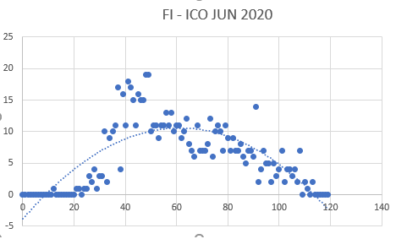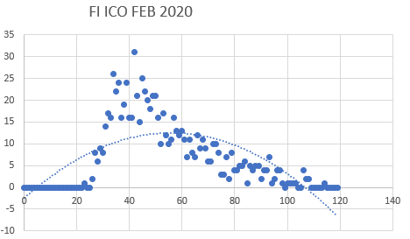

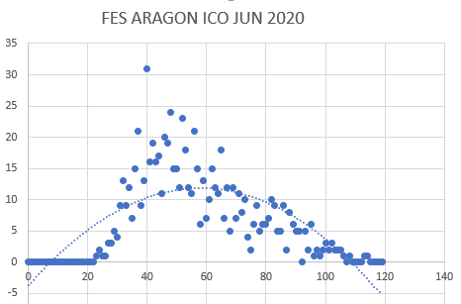  
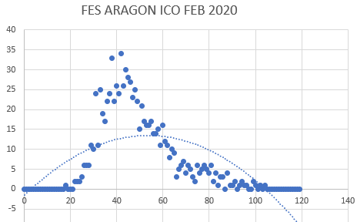

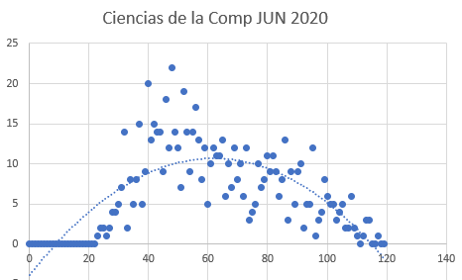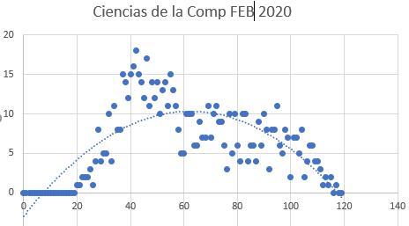

Algo que se puede apreciar en las diferentes gráficas, es como la concentración de cada uno de los puntos en los resultados de las 3 carreras es muy alta antes del acierto numero 60, mas sin embargo, en las graficas del examen de febrero de las ingenierías a medida que se avanza en el eje de las x la caída se torna casi lineal, mientras que la grafica de la correspondiente a los aspirantes a la facultad de ciencias, los diversos puntos terminan distribuyéndose casi equitativamente hasta pasados los 100 aciertos, donde decrecen casi de forma lineal de igual manera.  
  
Para el examen de Junio en el área de las ingenierías este patrón no se repite del todo y podemos apreciar como la pendiente que algún momento estuvo muy pronunciada, para la siguiente convocatoria reduce su inclinación, lo que esencialmente significa que el grueso de la población que aplico para ese examen fueron mas preparados que los de el examen de febrero.  
  
En la facultad de ciencias, sin embargo, la grafica nos muestra cambios menores. Lo que significa que conservaron el nivel.

Con esta información, cualquier persona que la sepa interpretar y leer, puede tener un panorama mas claro sobre cuales podrían ser sus mejores posibilidades al momento de elegir una carrera y la sede dependiendo de su rendimiento escolar, por ejemplo.  
  
También nos da un panorama mas amplio sobre cual es el nivel de conocimientos generales de la persona promedio que aplica para el examen de selección.  
  
Datos como estos se pueden extraer comparando los números que DGAE nos proporciona y pueden ser de gran utilidad o hasta bastante peculiares, como por ejemplo, la única carrera de ingeniería que acepto a los 100% de los aspirantes que solicitaron examen, fue Ciencias de Materiales Sustentables en Morelia. Contrariamente, la carrera que menos aspirantes aceptos, fue la nueva Ingeniería Aeroespacial con el 1.2% de aspirantes seleccionados y fue consecuentemente la que mayores aciertos pidió con 116 efectivos para tener el derecho a ingresar.

1. Predicción de resultados

A pesar de que “120 aciertos” busca ser un referente informativo justificado en el inciso anterior, el principal producto que buscamos vender es uno que la teoría económica consideraría como un “bien innovador” (ósea, un producto o servicio que en términos reales no es posible conseguir como tal en otros lados) y este, es la predicción de la cantidad de aciertos necesarios para el ingreso a cada carrera ofertada a través del examen de admisión durante el transcurso de esa convocatoria.  
  
Buscamos que esto sea posible, gracias a los datos estadísticos que podemos extraer de una fuente de información como es la pagina de la DGAE, pero al mismo tiempo también estamos interesados en usar fuentes alternas como lo es la pagina del INEGI o la de la misma SEP ya que nos interesa tener una visión mas exacta sobre las proporciones y datos correctos que debemos manejar para ser eficientes en la creación de dichos resultados y que estos sean lo mas acertados posibles para que la pagina se pueda convertir en un referente obligado del aspirante a la UNAM en cada concurso de selección.

Es en esta parte donde se pretende encontrar un algoritmo apropiado que transforme datos en respuestas útiles para que el aspirante tenga una visión mas clara sobre el camino que tomara para alcanzar sus objetivos académicos.

Demanda y población objetivo.

Se calcula que al menos durante 3 veces al año que abarcan los meses desde en los que se presenta la convocatoria de la UNAM hasta el momento del examen de selección, esto es, enero-febrero, junio-julio y agosto-septiembre, la página tenga los picos de su demanda similar a esta grafica de Google Trends para las búsquedas de

“convocatoria UNAM” y “resultados UNAM”

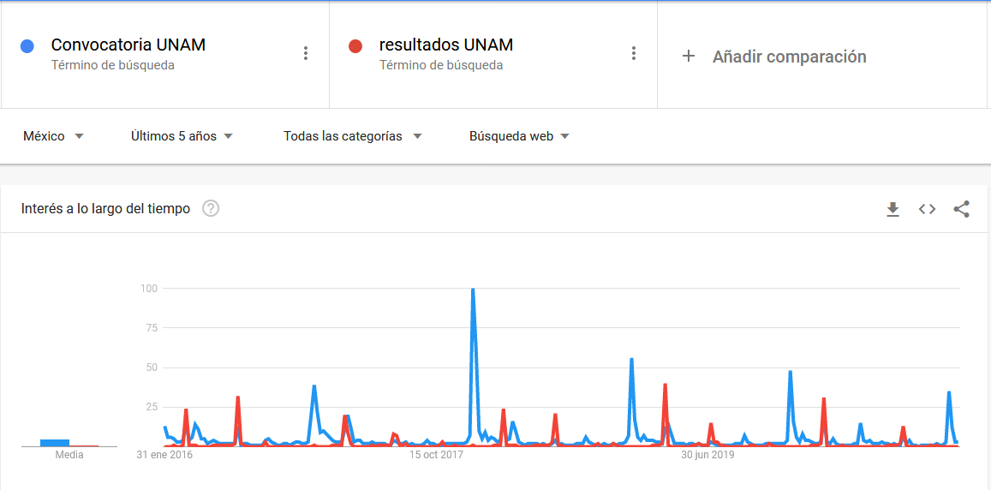

De acuerdo con la grafica se puede apreciar como en lo que va del periodo de diciembre-enero y febrero-marzo, la demanda es mucho mas fuerte. Sobre todo en el primer bimestre del año ya que estadísticamente y contrariamente a lo que se pueda creen la demanda en Febrero del examen de admisión, sobrepasa por mucho a la del examen en julio, pero al mismo tiempo, el rendimiento de los estudiantes en el examen de julio es mucho mayor que el de los exámenes de febrero.

En el periodo de agosto-septiembre, la demanda, aunque menor, también es notable, aunque como ya lo hemos dicho anteriormente, en este periodo se ofertan lugares para el SUAyED.

Por otro lado la población objetivo principial hacia la que este proyecto esta dirigido, es a todo aspirante que busque ser parte del sistema de educación superior de la UNAM. Sorpresivamente, según datos de la pagina de estatistica de la UNAM, nos muestran que a pesar de lo que se pueda creer, el porcentaje de personas mayores a 26 años que buscan ingresar a la universidad corresponden aproximadamente a una cuarta parte que el resto de la población menores a esta edad cuyo porcentaje agregado es de 72.06%, dentro de los cuales el grupo más numeroso, son los jóvenes de 19 años.

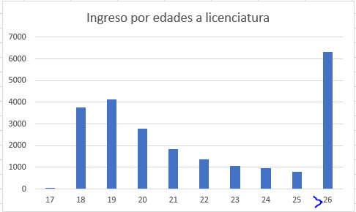

Fuente: Estadística UNAM

Y por ultimo pero no por eso menos importante, nuestro segundo grupo objetivo de personas que buscamos atraer con la pagina, son todos aquellos que busquen directamente la informacion estadística que nosotros produzcamos. Esperamos que la pagina sea del interés de estudiantes de licenciatura, científicos de datos, instituciones de gobierno, investigadores, docentes, sociólogos, maestros y todo aquel que busque informacion que le ayude a entender mas al sector aspiracional a la máxima casa de estudios en Mexico.

¿Como obtener ingresos?

Las principales formas obtener ingresos son únicamente dos:

* La primera y principal, a través de la publicidad
* La segunda a través de las donaciones

El objetivo es mostrar a cualquier compañía que busque un perfil de usuario como el que nosotros manejamos la pagina para que muestre interés en ella y esta pueda seguir trabajando. Lo primordial al principio de este periodo, será llevar la pagina a la independencia operacional tanto financiera como operativamente.  
  
Buscamos reducir los costos de operación tratando de automatizar la mayor parte de los procesos posibles, esto es básicamente que la pagina pueda obtener la informacion que necesita de manera automatizada sin necesidad de una persona supervisando su funcionamiento.  
  
La segunda forma de obtener ingresos se basa naturalmente en las donaciones. Cualquier persona a la que le haya gustado nuestro trabajo o le haya este ayudado de cierta forma, la invitamos a hacer una donación personal para que la pagina pueda seguir en pie.

Desarrollo Tecnico del Proyecto: